Nama : Yosep Yoga Jalu Pamungkas

NIM : 71220933

Set dalam Python adalah tipe data yang memungkinkan penyimpanan kumpulan nilai yang unik. Hal ini mirip dengan konsep himpunan dalam matematika. Beberapa karakteristik penting dari set dalam Python meliputi:

* Setiap elemen dalam sebuah set disebut sebagai anggota.
* Elemen dalam set harus bersifat tidak dapat diubah (immutable). Ini berarti bahwa tipe data seperti integer, float, string, dan tuple dapat menjadi anggota set, sedangkan list dan dictionary tidak dapat.
* Set bersifat dapat diubah (mutable), yang berarti kita dapat menambahkan atau menghapus elemen-elemen dari set tersebut. Namun, set itu sendiri tidak dapat menjadi anggota dari set lainnya.

Set dapat didefinisikan menggunakan notasi kurung kurawal {} atau menggunakan fungsi set(). Berikut adalah contoh penggunaan notasi kurung kurawal dan fungsi set():

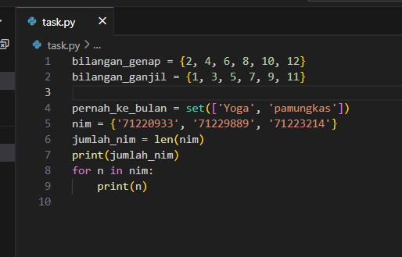

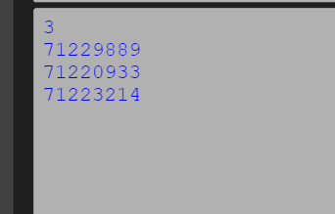

Jika diamati, urutan output yang dihasilkan berbeda dengan deklarasi set sebelumnya karena tidak ada indeks dalam set, sehingga posisi anggota tidak berpengaruh. Set adalah tipe data yang bisa diubah (mutable), artinya elemen-elemennya dapat bertambah atau berkurang. Berikut contoh penggunaan fungsi `add()` untuk menambahkan elemen ke dalam set:

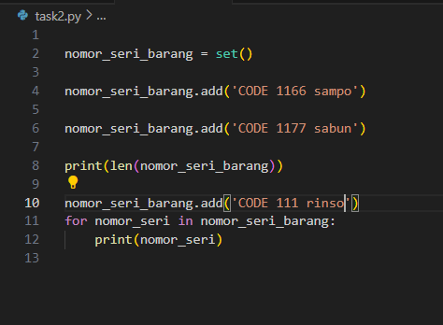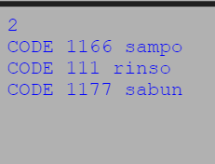

Set memiliki prosedur untuk memeriksa apakah anggota baru yang akan dimasukkan telah ada dalam Set (pengecekan duplikasi). Jika belum ada, maka anggota tersebut dapat dimasukkan ke Set. Namun, jika anggota dengan nilai yang sama sudah ada dalam Set, pemanggilan fungsi `add()` tidak akan menambahkan anggota baru. Fungsi `add()` telah mencakup pengecekan duplikasi, sehingga tidak perlu dilakukan secara manual. Untuk menghapus anggota dari Set, terdapat beberapa metode, seperti `discard()`, `remove()`, `pop()`, dan `clear()`.

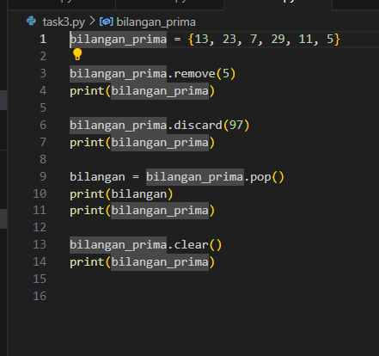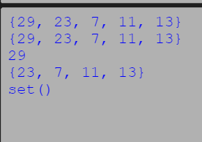

Fungsi discard() tidak menghasilkan kesalahan jika anggota yang hendak dihapus tidak ditemukan dalam Set. Sebaliknya, fungsi pop() akan mengambil satu anggota secara acak dan mengeluarkannya dari Set. Penggunaan fungsi pop() berguna ketika ingin memproses elemen Set satu per satu tanpa memperhatikan urutan atau posisi anggota.

Jika ingin mengubah nilai anggota dalam Set, tidak bisa dilakukan secara langsung. Solusinya adalah melakukan penggantian nilai dengan cara menghapus anggota yang ingin diubah, lalu menambahkan anggota baru dengan nilai yang diinginkan. Berikut contoh programnya:

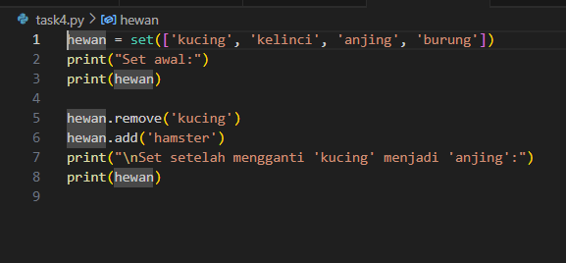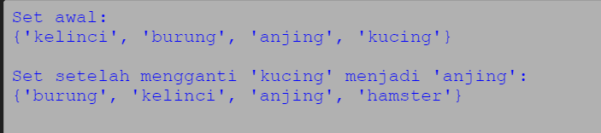

Untuk mengubah nilai dari 'kucing' menjadi 'anjing', langkah yang perlu diambil adalah menghapus anggota 'kucing' terlebih dahulu, kemudian menambahkan anggota baru dengan nilai 'anjing'. Penting untuk diingat bahwa dalam Set, tidak ada konsep posisi atau urutan data. Oleh karena itu, setelah operasi ini dilakukan, nilai 'kucing' akan dihapus dan digantikan oleh nilai 'anjing'. Perlu dicatat bahwa urutan anggota dalam Set saat ditampilkan kemungkinan akan berubah setiap kali ada operasi penambahan atau penghapusan, karena Set tidak mempertahankan urutan yang ditentukan.

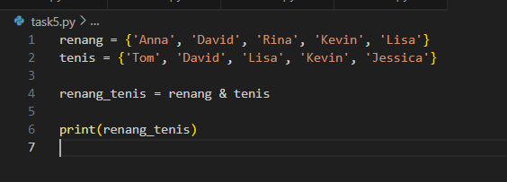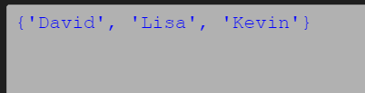

Program di atas akan memberikan hasil dari operasi intersection antara Set renang dan tenis. Intersection mengacu pada anggota yang terdapat dalam kedua Set renang dan Set tenis secara

GITHUB: https://github.com/Yoga4431/Alpro-laporan12-set.git